**2023日本のうたごえ「オリジナルコンサート」開催要項**

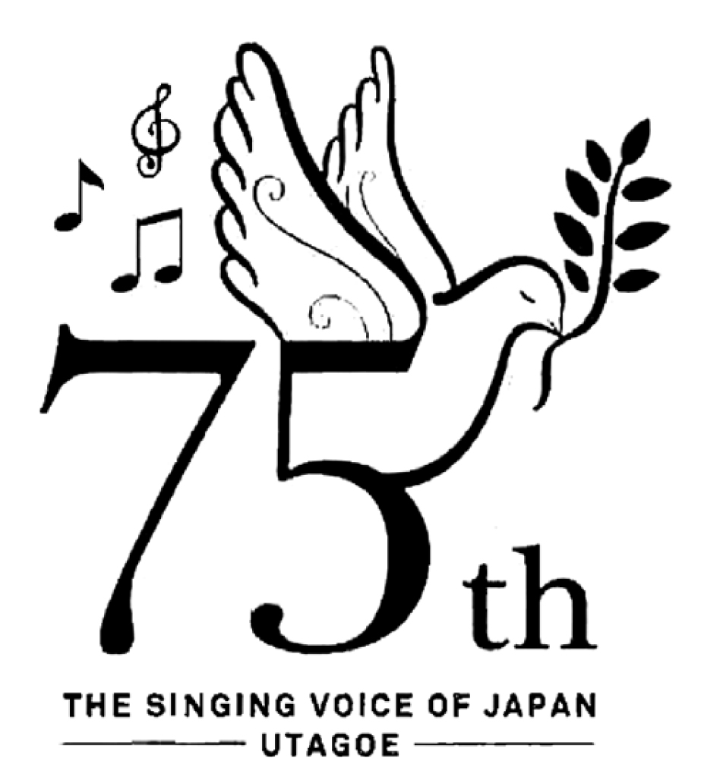

「うたごえ７5年！運動を切り拓く創作を！」

日本のうたごえ全国協議会・創作部会オリジナルコンサート事務局

〒169-0072　東京都新宿区大久保2-16-36

＜TEL＞ 03-3200-0106　　＜FAX＞ 03-3200-0193　　＜E-mail＞ [info@utagoe.gr.jp](mailto:info@utagoe.gr.jp)

プーチン政権によるウクライナへの非道な侵略行為が止まりません。そして、国内では安倍政権時代にもできなかった「大軍拡・大増税・原発新増設」に岸田政権が手を付け、最悪の道を歩んでいます。日本のうたごえの創作活動は、そんな時こそ、逆に旺盛に時代を切り開く創作活動を展開します。昨年も全国での創意工夫の創作活動や学び交流する活動が展開され、zoomでの全国創作講習会が全国の創作活動を大きく励ましましたことも大きく影響しました。

２０２３年も全国各地域、産別、サークル、個人において、運動の機関車としての創作を積極的にすすめていきましょう！

記

**■日時・会場**

2023年8月27日（日） 10：30～16：50　札幌市民交流プラザ3F「クリエイティブスタジオ」

〒060-0001　札幌市中央区北1条西1丁目　＜特別音楽会会場hitaruと同じ＞

札幌市営地下鉄東西線、南北線、東豊線「大通」駅 30番出口から西2丁目地下歩道より直結 徒歩約2分

**■参加分担金**

出場団体による参加分担金で運営。分担金の算出法は合唱発表会に準じます。

※参加分担金は団体ごとに事前の入金をお願いします。

**■オリジナルソングブック**

①オリコンのエントリー曲は、原則的にオリジナルソングブックに掲載します。

②会場にてソングブックをお渡ししますので、事前または後日、精算をお願いします。（郵送の場合は実費要）

　　　　　　③販売価格は、１０００円です。

**■出場条件**

①曲についてはこの1年間に創られた未発表曲で、各都道府県・各産別うたごえ協議会で、できるだけ創作発表会を行い、発表曲５曲に対して１曲を推薦してください。また、オリコン発表の時間的制限がありますので、そのすべてに順位をつけてください。独自に開催できなくても各県・産別の合唱発表会のなかで創作の発表も位置づけて下さい。

②当日の参加が困難な場合は、今年も「映像」（実際の演奏の録画）などでの参加も可能です。その場合、当日参加の分担金と同額が必要です。申し込み締め切りは6月30日、映像データの締め切りは7月16日です。当日参加の方も映像は見られます。

③個人・サークル・県など様々な単位での参加に応じます。ただし、１団体１曲（３～４分程度）でお願いします。詳細はご相談ください。

④オリジナルソングブックは、掲載曲　１曲につき、３冊以上の購入を条件とします。

⑤ＰＡ／マイクなどの使用も可能です。申込書にその内容をお書きください。

**■楽譜提出**

出場を希望する団体・個人は、楽譜の提出をお願いします。提出された楽譜が原則、版下としてそのまま「オリジナルソングブック」に掲載されます。版下の大きさはＡ４版単位とし、曲名、作詞者、作曲者を明記し、曲についてのコメントも版下の中に書き込んで下さい。詩のページをまとめてつくりますので、縦書きの詩をできるかぎりデータで送付してください。ピアノなど伴奏譜までは載せるスペースがありませんので、楽譜提出については伴奏譜をとるなどご配慮お願いします。その場合、楽譜に「伴奏譜の問合せ先」など記入しておいてください。

◆音楽著作権は基本的にはセンターミュージック社で管理、その他の場合は、応募時にご相談ください。

**■申し込み締め切り**

**出演申し込み、楽譜の提出は6月30日必着でおねがいします。**

**■講評** エントリー曲の作詞・作曲・演奏について講評委員会（後日発表）が講評してお返しします。

**■要員** 各出場グループ1人の要員を（映像参加の団体も含め）出していただきます。

**■その他　①当日のコンサートを後日オンライン配信します。**

②オリジナルコンサートで発表された創作曲と講評については、後日の視聴が可能です。全国協議会、うたごえ新聞社に送られた作品も閲覧可能です。作品の創作センター登録もあわせてお願いします。

**■合唱発表会申し込みでの新しい取り組み**

合唱発表会エントリー曲で、この1年間の創作曲の場合は、申込書の「創作」の欄にチェックをつけてください。ただし、それはオリコンのエントリーや、オリコン講評の対象となる、ということではなく、日本のうたごえとして把握するという意図からです。

2023全国創作講習会in佐賀　2023年11月10日（金）～12日（日）佐賀県にて

★２０２４日本のうたごえ祭典（佐賀）にむかって運動を推進する創作運動を！